# 关于文件 java\_pid19991.hprof 分析说明

### 1.打开.hprof文件

首先我们进到jdk的安装目录下,一般默认是 C:\Program Files\Java\jdk1.8.0\_211\这个文件目录,然后在进到bin目录下找到  
IMG_256  
这个应用程序,然后双击打开,打开之后我们可以看到以下界面  
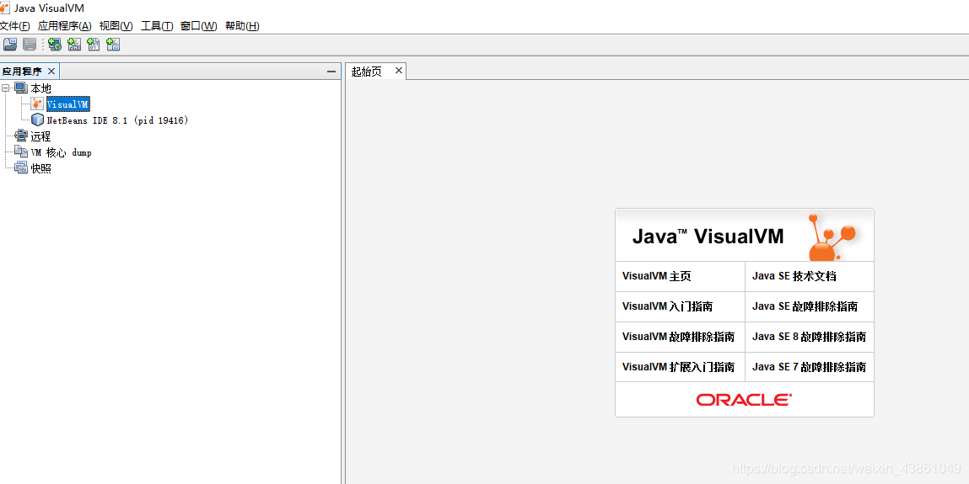  
然后双击左上角的装入快照  
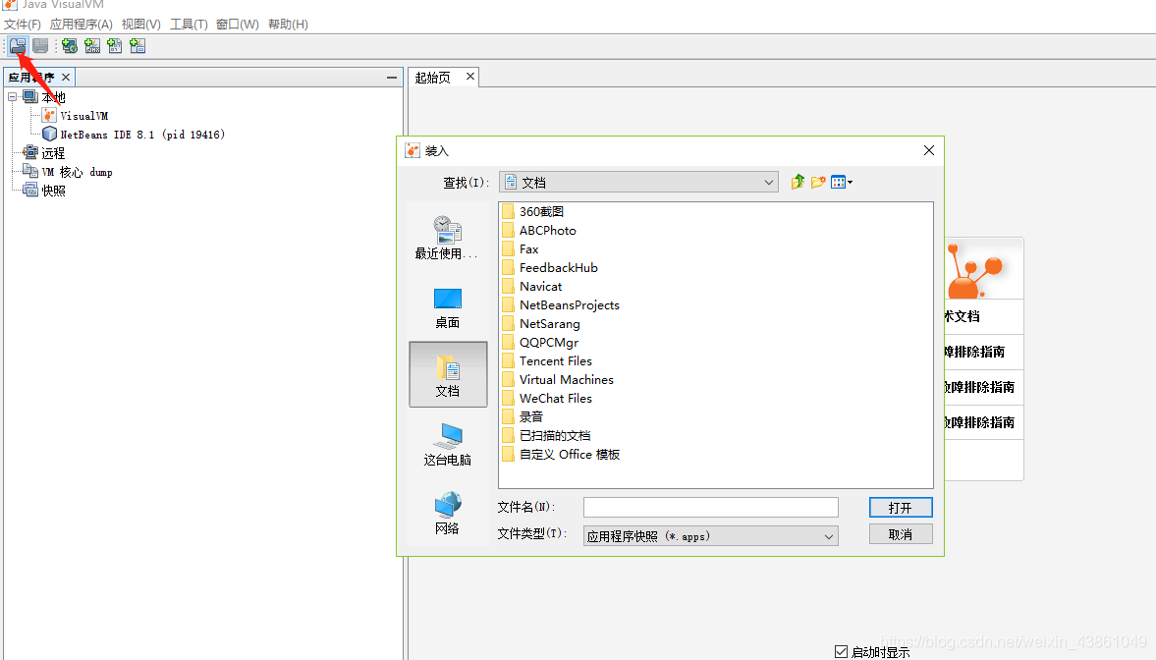

### **查看方法**

**（1）.查看异常是否有问题**

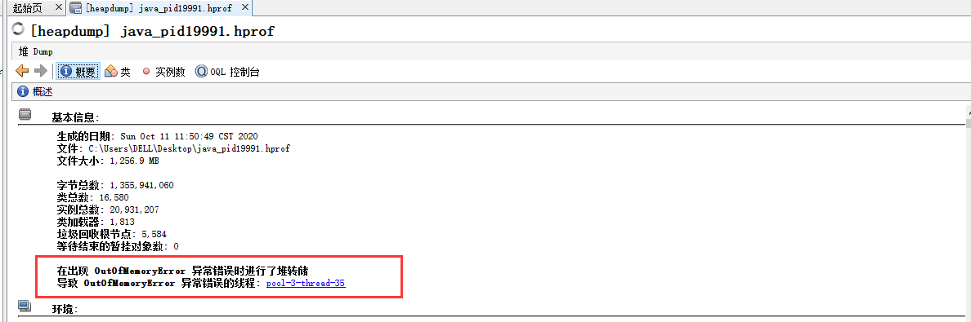

异常线程，点击该线程之后

跳至具体线程位置

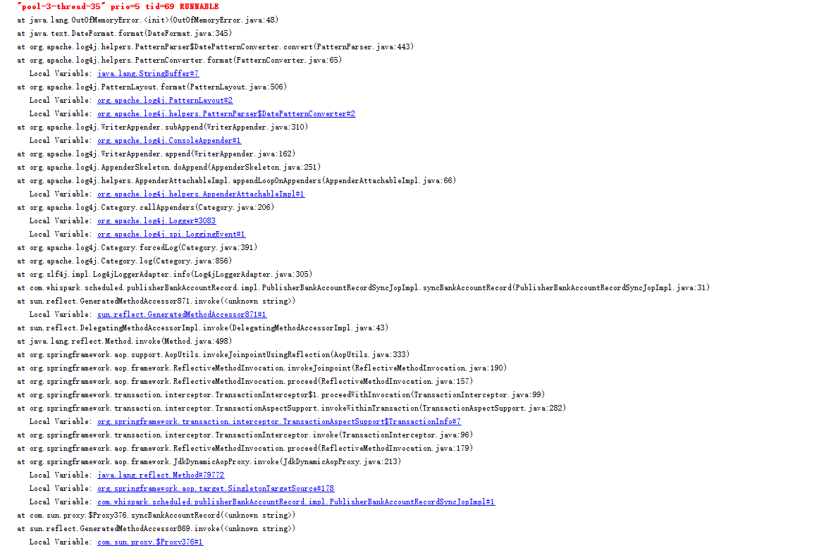

可以看出omm异常是因为打印日志生产StringBuf对象导致没有问题

1. **.** 看类的占用内容情况

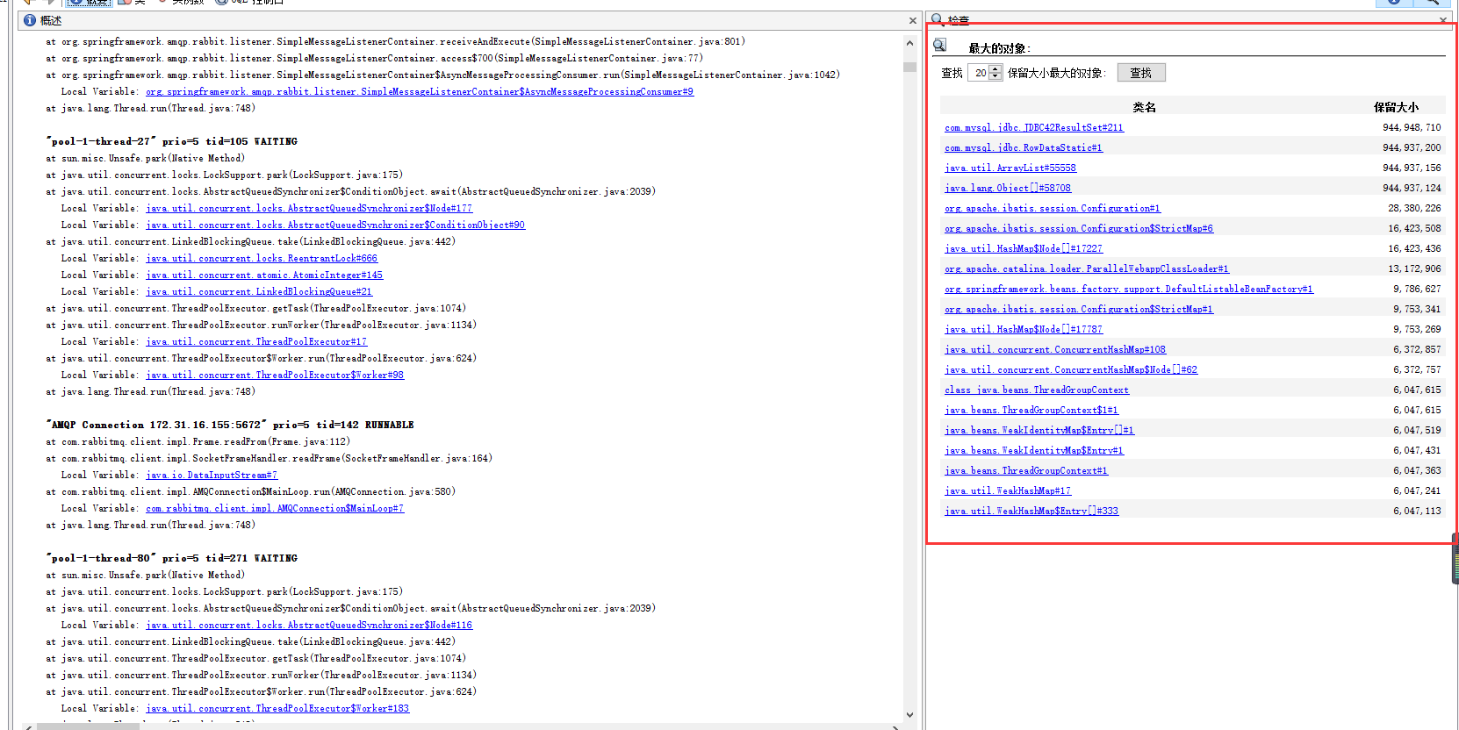

首先查看占用内存大的对象。

大小：不包含引用

保留：包含引用

看到最大的对象是ArrayList#55558

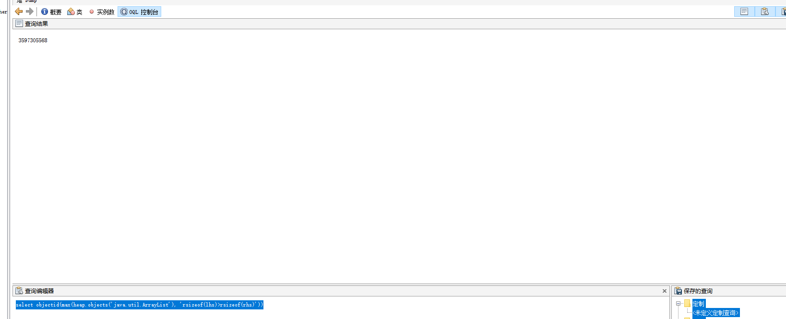

select objectid(max(heap.objects('java.util.ArrayList'), 'rsizeof(lhs)>rsizeof(rhs)'))

获取这个对象的id

3597305568 转成16进制 0xd66a86e0

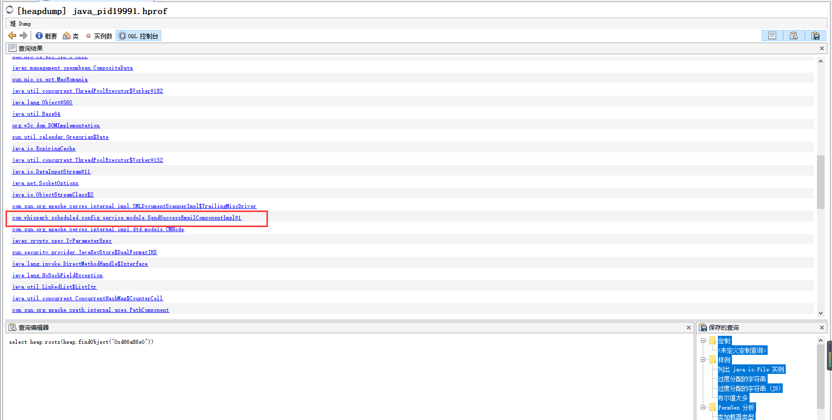

select heap.roots(heap.findObject("0xd66a86e0"))

查询到该对对象的引用集，找到我们项目相关代码位置。

### 判断结果

因为SendSuccessEmailComponentImpl中查询内容过大导致占用大多内存，才会使得log日志申请sringbuf是刚好触发oom。